和合期货沪金周报（20190121--20190125）

翟璐
从业资格证号：F3020441
投询资格证号：Z0011873
电话：0351-7342558
邮箱：zhailu@hhqh.com.cn

- 沪金期货合约本周走势及成交情况
1，沪金主力本周横盘整理
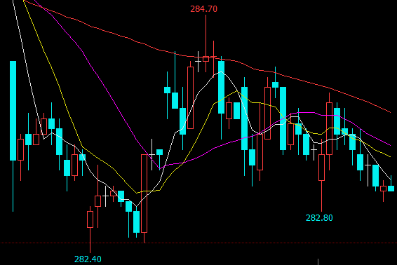
2，沪金本周成交情况
1月21日--1月25日，沪金指数总成交量91.1万手，较上周减少0.2万手，总持仓量36.2万手，较上周增仓0.8万手，沪金主力本周震荡下跌，主力合约收盘价282.9，比上周收盘价下跌0.75%。

- 影响因素分析
- 宏观面
周四公布的美国经济数据较为强劲，也提振美元。美国至1月19日当周初请失业金人数为19.9万人，低于前值21.3万和预期22万，创逾49年以来新低。昨日晚间公布的美国经济数据较为强劲，提振美元指数走强，打压金价涨势。昨日美国国会参议院对共和、民主两党分别提出的两项试图使政府“开门”的法案进行投票，但两项法案均未能闯关成功。
周四欧洲央行宣布维持利率不变，并重申预计至少在2019年夏天前将保持利率不变。在欧元区经济遭遇五年来最大放缓之际，欧洲央行表示，维持再投资的和前瞻性指引不变，且再次明确首次加息后将继续实施QE到期债券再投资，考虑到地缘政局相关的不确定、保护主义威胁、新兴市场脆弱性和金融市场波动性持续存在，欧元区经济增长前景风险转为下行。德拉基还指出，近来的信息弱于预期，出口需求走软使得表现疲弱，维持通胀仍需要大量刺激。欧洲央行准备好根据需求调整所有工具，再投资和加强的利率指引将提供支持。但德拉基随后表示，欧洲央行仍有充足的可使用工具。
2、供需端
俄罗斯央行上周五公布的数据显示，该国已取代中国，成为全球第五大黄金官方持有者，因西方对俄罗斯实施制裁，促使该央行2018年的黄金购买量创下纪录新高。在俄罗斯总统普京的支持下，该国央行大举押注黄金，并在过去10年中积极采购，黄金经常被视为避险资产或针对美元汇率波动的天然对冲，俄罗斯央行上周五公布，去年买入880万金衡盎司黄金，超过2017年创下的前纪录720万盎司，截至今年1月1日，俄罗斯央行持有6790万盎司黄金，高于2018年初的5910万盎司，成为位列美国、德国、法国和意大利之后的全球第五大黄金持有者。
中国的排名降至第六，因其在两年多的时间里只公布过一次黄金储备增加。截至2018年12月，中国的黄金持有量从2016年10月的5,920万盎司增至5,960万盎司，根据汇丰预测，中国人民银行2018年12月新增黄金储备约32万盎司，2018年全球共有22家央行购买了黄金，一些央行几十年来首次购买黄金，各国央行购买黄金将有助于支撑2019年的金价。
- 美元指数本周走势
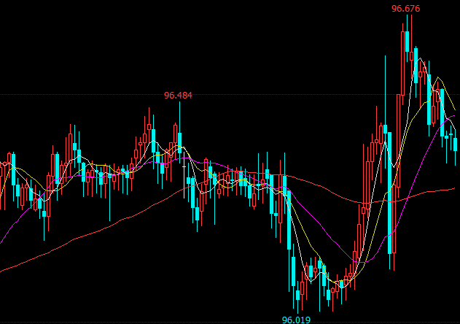
近期美股股市标普500指数大幅反弹，市场风险偏好提升，市场避险情绪降温，周四公布的美国经济数据较为强劲，美国至1月19日当周初请失业金人数为19.9万人，低于前值21.3万和预期22万，创逾49年以来新低，进一步提振美元走强，但美元指数近期大幅反弹到60线，受到较大压力，下周可能弱势下跌。

- 后市行情研判
美国政府继续停摆、欧洲以及中东地缘政治风险等，系列的不确定性给黄金带来了利好，可能会提升市场对黄金的避险需求，据世界黄金协会(WGC)最新数据显示，全球黄金支持ETF持有量在2018年增长了3%，总持价值达1006亿美元，这是自2012年以来，黄金ETF持有价值首次超过1000亿美元大关。金价承压背后，一个重要因素是美股及美元走强，限制了黄金避险需求，市场风险偏好提升，市场避险情绪降温；另一方面上周美国官方数据显示，美国初请失业金人数低于预期，同时费城联储造业指数表现良好，推动美元指数短线走强，从而令金价走软。
盘面看目前沪金受到汇率影响走势偏弱，COMEX金高位横盘，上周没有突破1300，周五出现中号下跌阴线，显示还有继续回调的可能性，目前主要看外盘走势，外盘没有继续下跌又开始横盘震荡，下跌动能有所减弱，沪金又一次下探到60线，预计本次回调从幅度和时间上都基本到位，多头动能开始显现。

- 交易策略建议
建议下周多单继续持有。

风险揭示：您应当客观评估自身财务状况、交易经验，确定自身的风险偏好、风险承受能力和服务需求，自行决定是否采纳期货公司提供的报告中所给出的建议。您应当充分了解期货市场变化的不确定性和投资风险，任何有关期货行情的预测都可能与实际情况有差异，若您据此入市操作，您需要自行承担由此带来的风险和损失。
免责声明：本报告的信息均来源于公开资料，本公司对这些信息的准确性和完整性不作任何保证，文中的观点、结论和建议仅供参考，不代表作者对价格涨跌或市场走势的确定性判断，投资者据此做出的任何投资决策与本公司和作者无关。
本报告所载的资料、意见及推测仅反映本公司于发布日的判断，在不同时期，本公司可发出与本报告所载资料、意见及推测不一致的报告，投资者应当自行关注相应的更新或修改。

和合期货投询部
联系电话：0351-7342558
公司网址：http://www.hhqh.com.cn

和合期货有限公司经营范围包括：商品期货经纪业务、金融期货经纪业务、期货投资咨询业务、公开募集证券投资基金销售业务。

